“学习通”参会登录操作指南

可用2种方式参会：手机观看或电脑观看。
一、手机观看
- 微信扫描下方二维码下载安装学习通，或在手机应用市场搜索“学习通”下载安装。

- 选择手机号验证码登录，输入手机号验证码登录。如遇绑定工号，选择“跳过”。
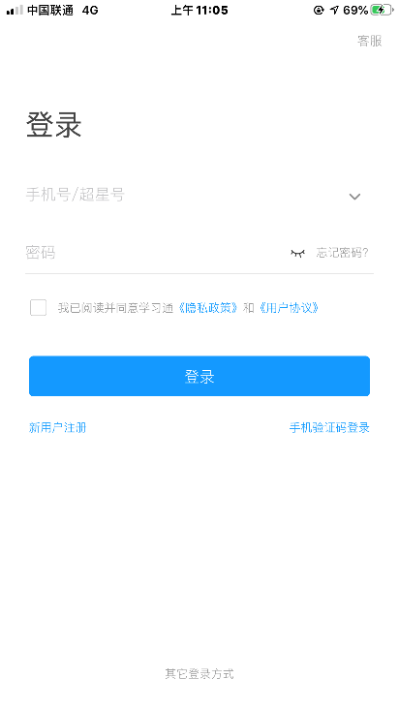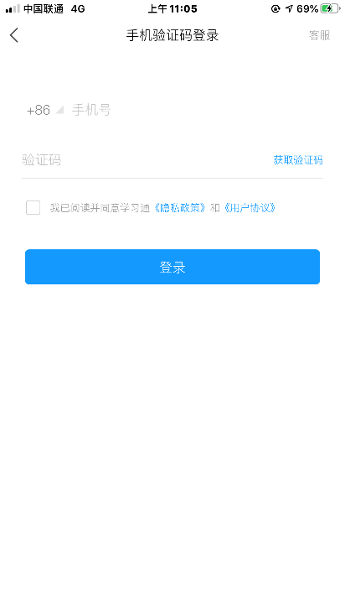
- 登录后，点击右上角“扫一扫”，扫描下方二维码进入课程；或点击右上角“邀请码”输入8495 4195进入课程。
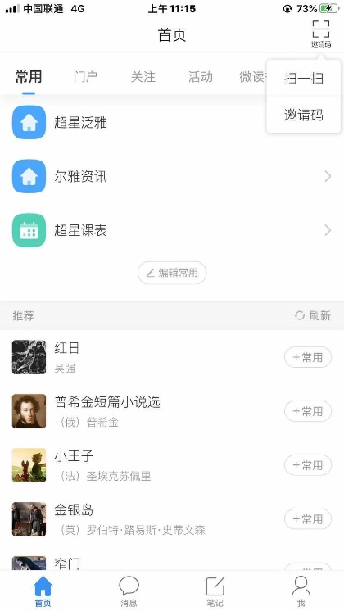

- 点击“章节”，进入会场观看直播。
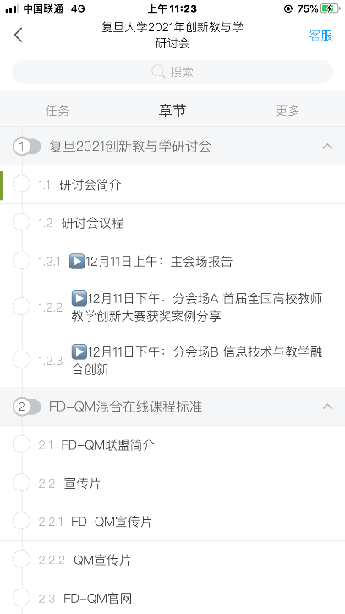

二、电脑观看
如果需要在电脑端观看，需要在移动端学习通扫码进入课程。然后登录网址：i.chaoxing.com点击课程-我学的课，观看。
